


Semaine du 04 au 08 Décembre 2017


Lundi 04 Décembre 2017
Salade verte
Croquettes de poisson
Carottes

Paris-Brest
Mardi 05 Décembre 2017
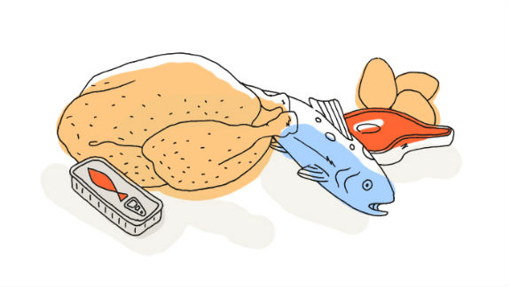
Saucisson
Bœuf braisé
Poêlée champêtre
Fromage
Fruits de saison

Mercredi 06 Décembre 2017
Coleslaw
Spaghettis « Bolognaise »

Yaourt
Compote de pommes
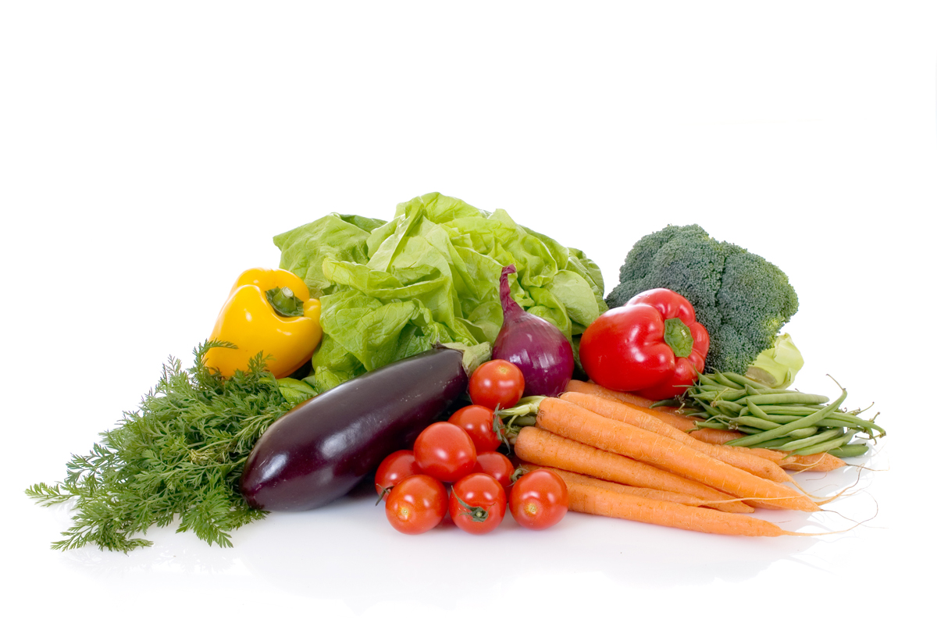
Jeudi 07 Décembre 2017
Soupe à la tomate
Palette « à la diable »
Chou-fleur
Fromage
Salade de fruits frais

Vendredi 08 Décembre 2017
Courgettes sauce mousseline
Bon Appétit !!!
Quenelles de volaille
Riz

Tartelette au citron

La Mairie se réserve le droit de modifier les menus en cas d’imprévu.
La viande de bœuf servie cette semaine est d’origine française

